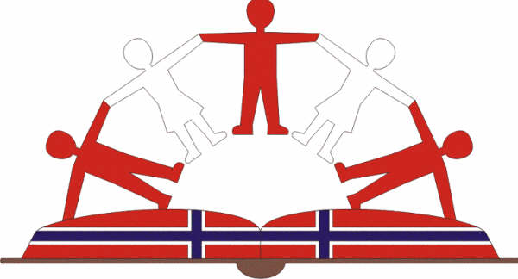
CENTRO DE PROMOCION DE EDUCACION Y DESARROLLO
“SOCIEDAD E IDENTIDAD” CEPED

“Año de la Diversificación Productiva y del Fortalecimiento de la Educación"

MÅNEDEN SOM GIKK – JULI 2015 - SKOLEN

Día del maestro
Mandag 6. Juli er det ”lærerens dag” her i Peru. På slutten av skoledagen ble det markert med en hyllest til lærerne med ballonger, applauser og konfetti ;D
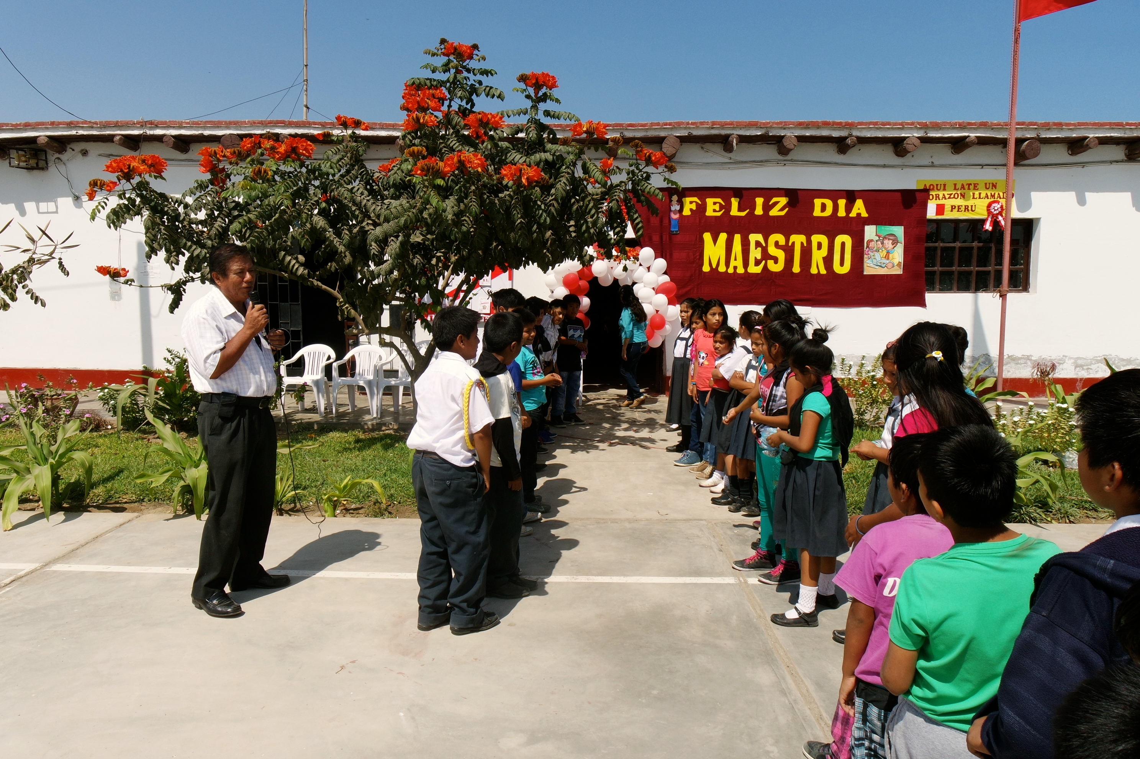

Día del logro -
Juli er slutten av første semester på skolen og avsluttende prøver står for tur i alle fag. Foreldre og foresatte blir invitert på skolen slik at barna får vist frem hva de har jobbet med de siste månedene. Noen elever fra hvert trinn blir plukket ut til å holde korte presentasjoner

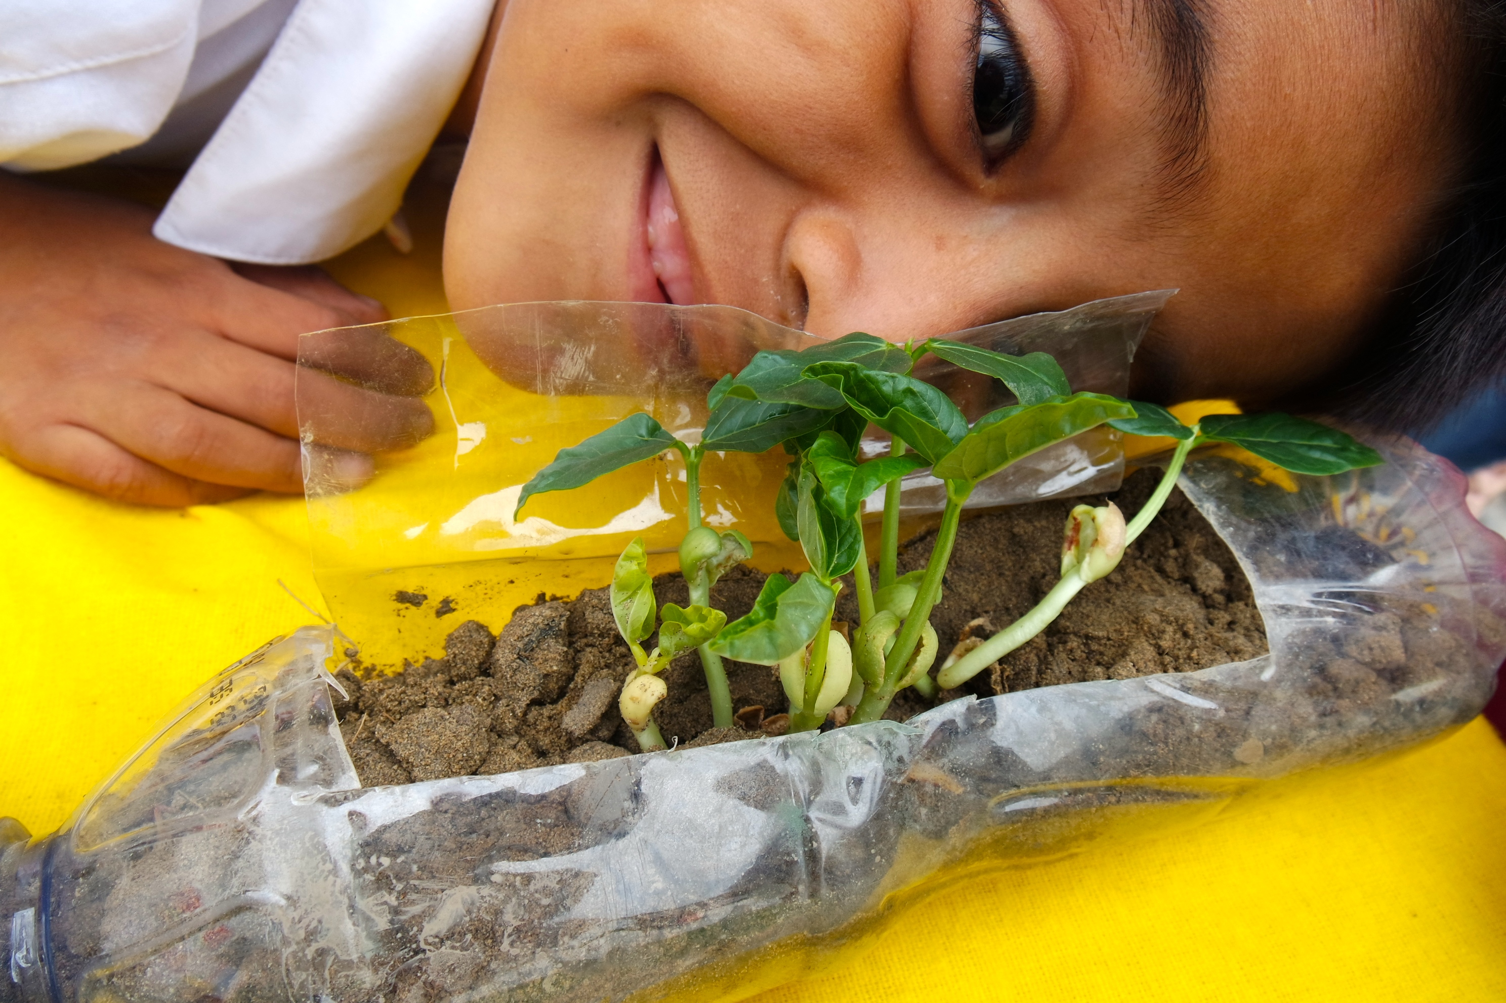
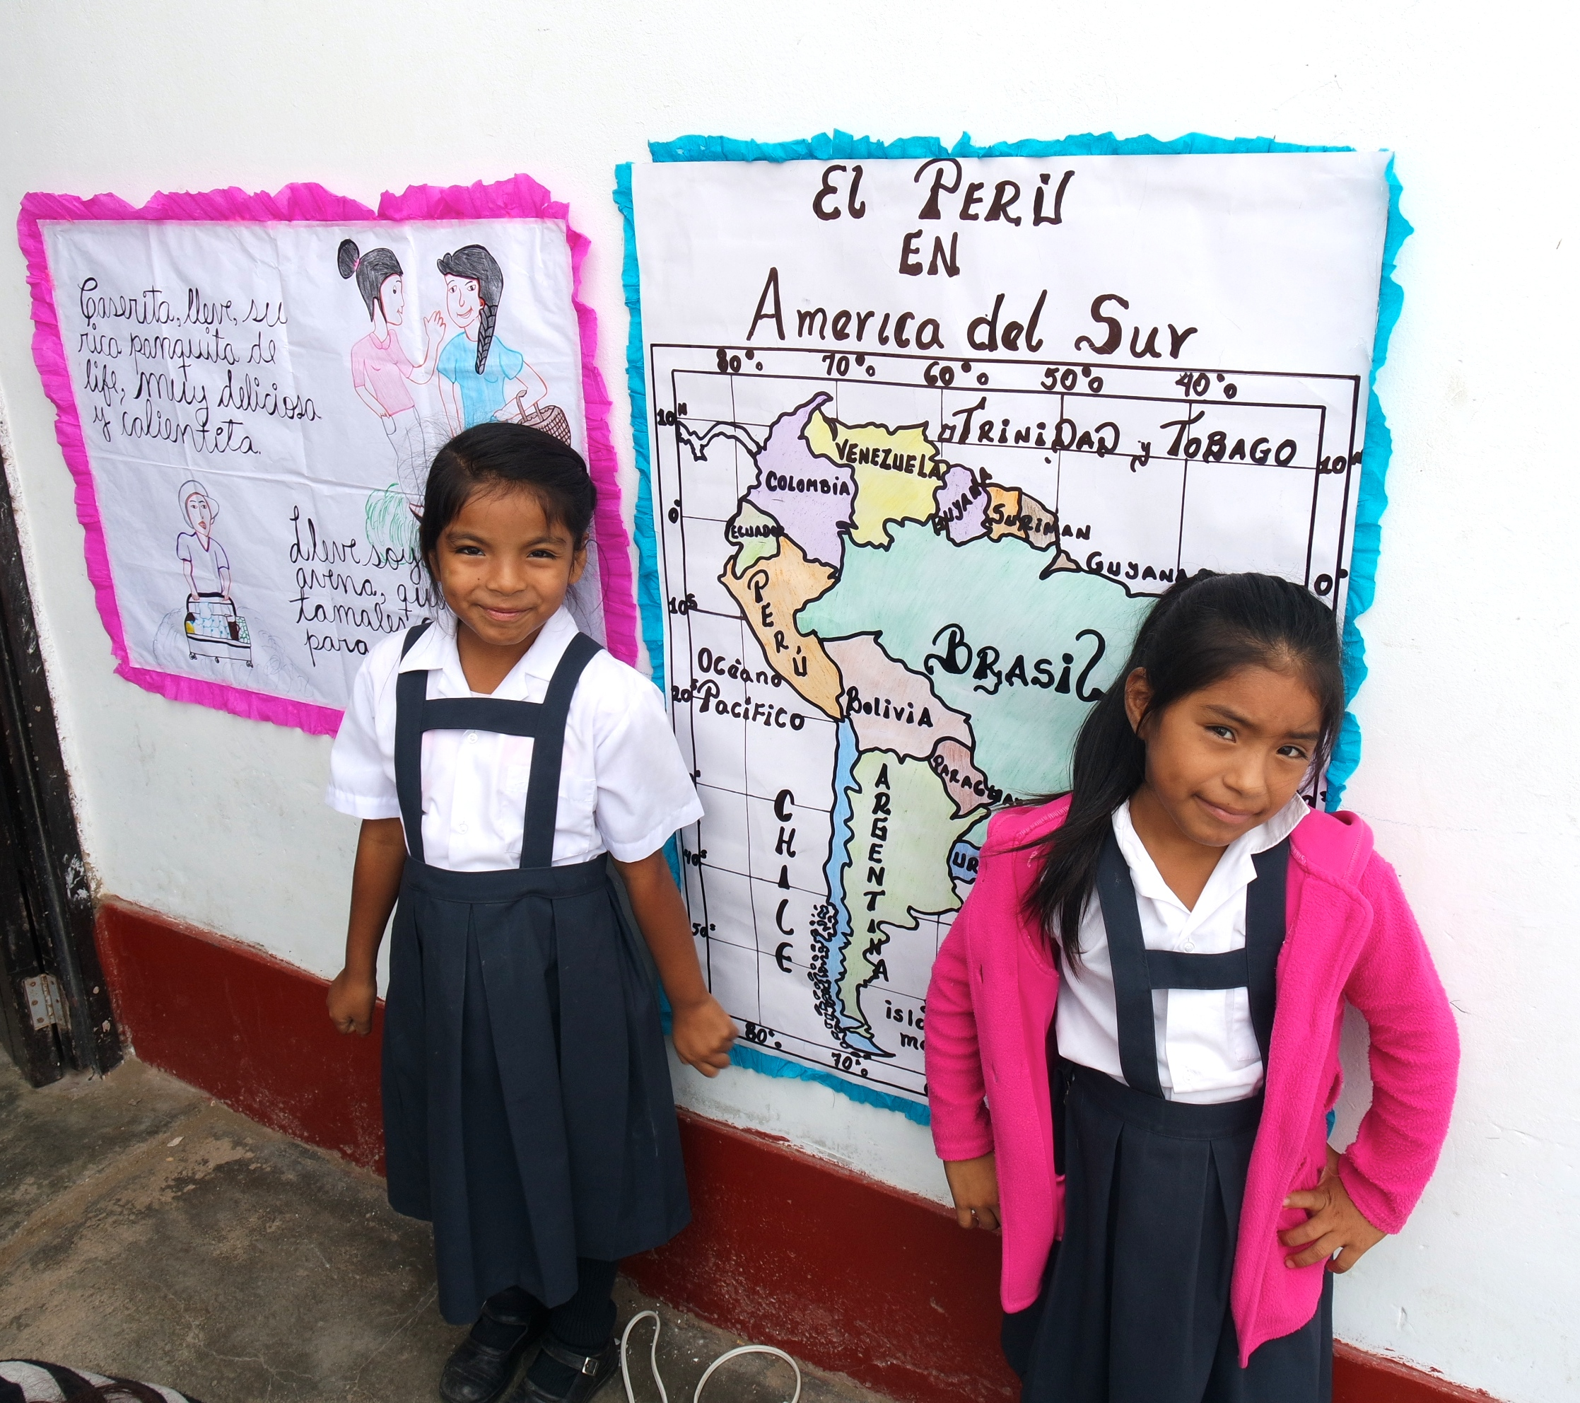
Det er fascinerende med alt som spirer og gror!

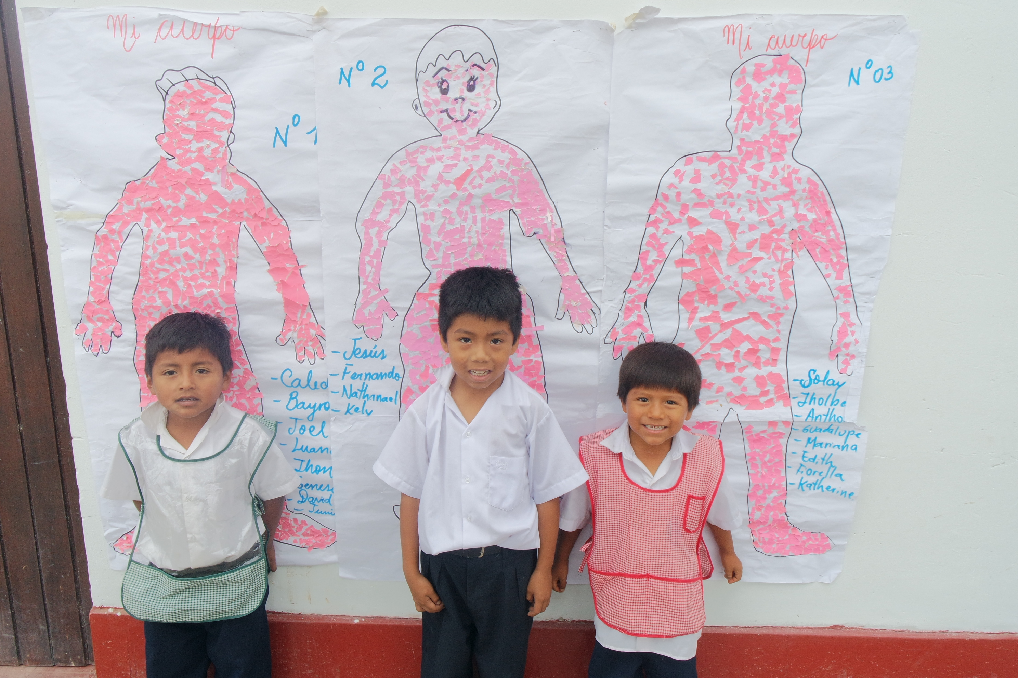

Ulike aktiviteter rundt nasjonaldagen

Desfile escolar
Den siste søndagen i måneden blir alle førskoler, barneskoler og ungdomsskoler / videregående invitert til å delta i en marsj. En delegasjon blir plukket ut og disse elevene øver på å marsjere. Tradisjonen henger sammen med den 29. Juli som er hyllest til militæret og det nasjonale politiet – det er kjempestore marsjer i Lima denne dagen og millioner av peruanere ser marsjen på tv.
Hele Monsefú var fylt av uniformerte barn, korps og ulike teatralske forestillinger for anledningen.
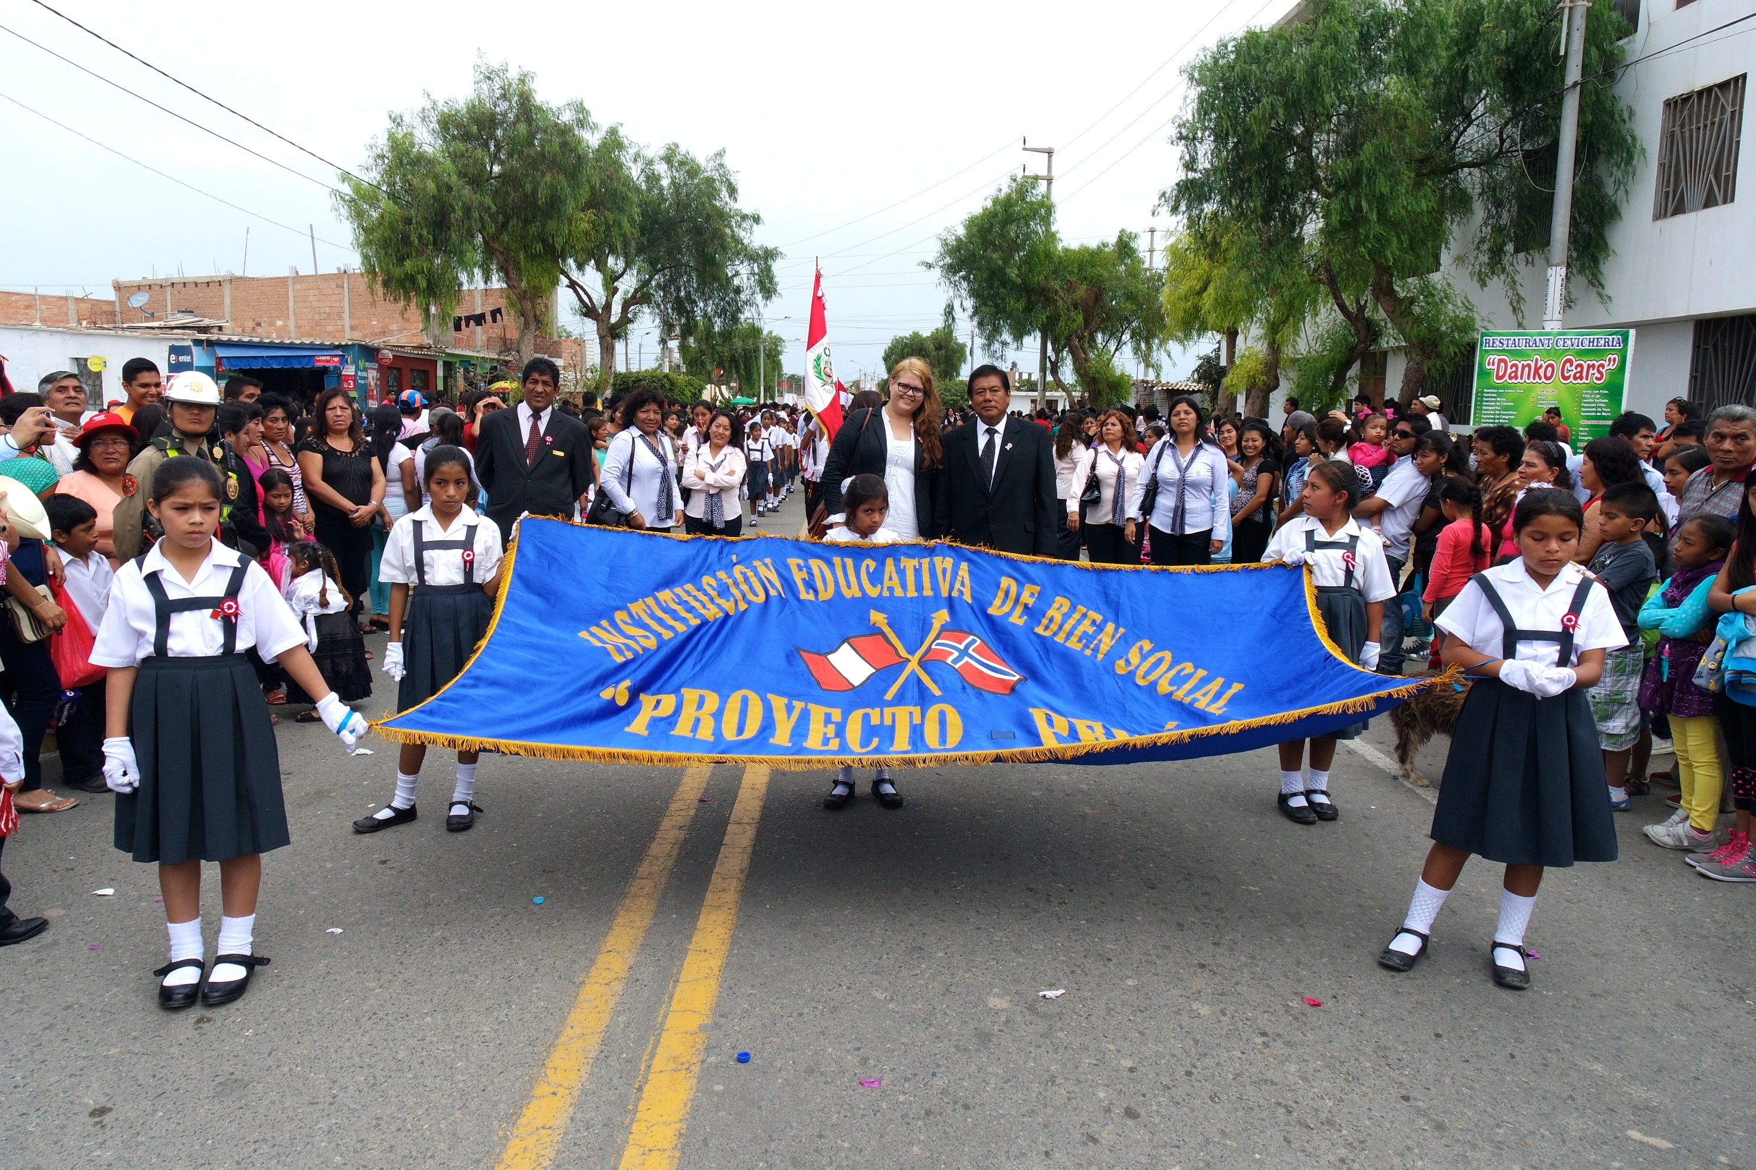
Man må møte opp i god tid for å få sin plass for å så vente på sin tur. Borgermesteren og andre viktige personer sitter på et podium og én og én skole går frem mens de blir presentert for en applauderende folkemasse. Vi er imponert over barna som ventet i nesten fire timer før det ble vår tur. De syntes dog det er stas å få være med
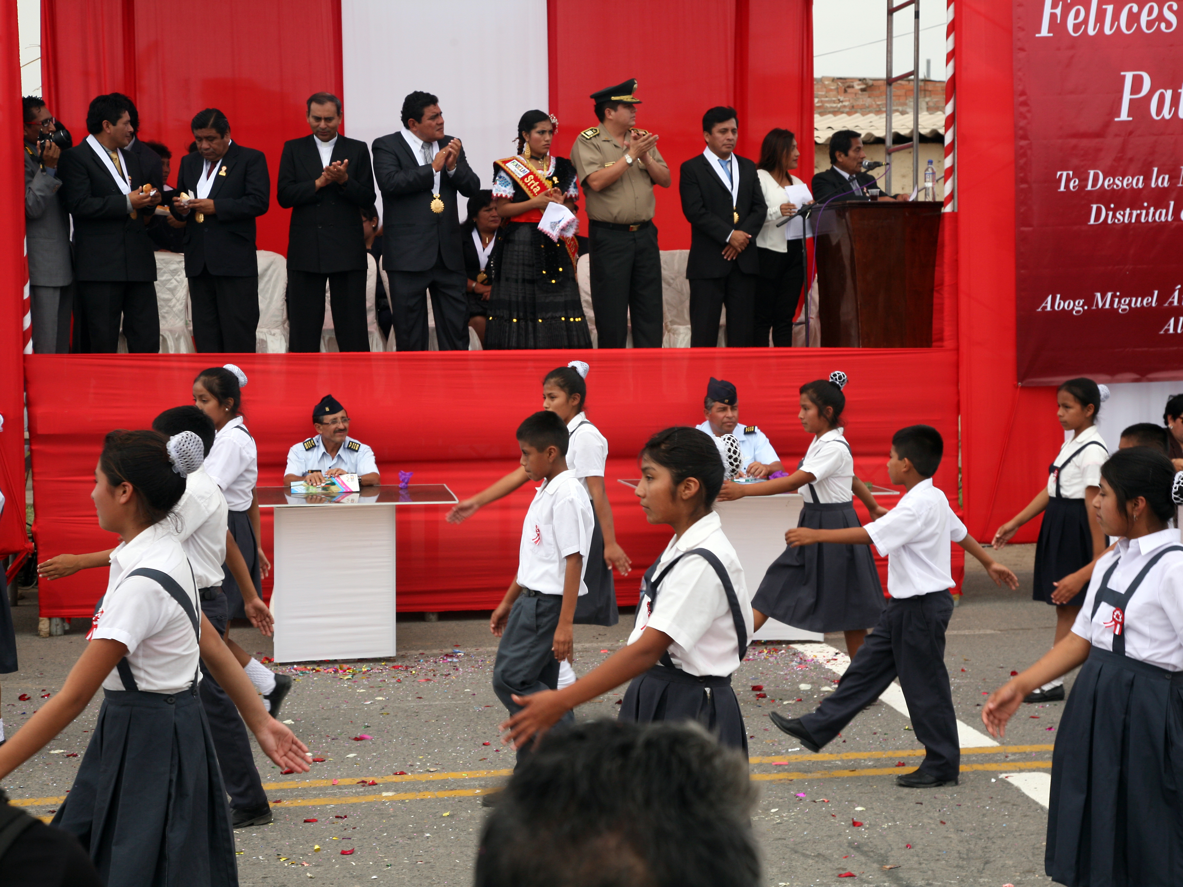
Over: Klare for å marsjere! Først går jentene med logoen til skolen, deretter direktøren og rektor etterfulgt av lærerne, flaggbærer og barna.

Til venstre: Barna marsjerer til stående applaus fra podiumet

Festival – tradisjonelle danser
Det er viktig å bli kjent med egen kultur og barna på skolen har lært om de ulike delene av landet sitt og deres tradisjoner blant annet gjennom dans og tradisjonelle drakter. Nest siste dag før vinterferien viste de ulike trinnene frem regionen de fikk utdelt. Det var en fargerik fremføring med dommerpanel og meget bra innsats!

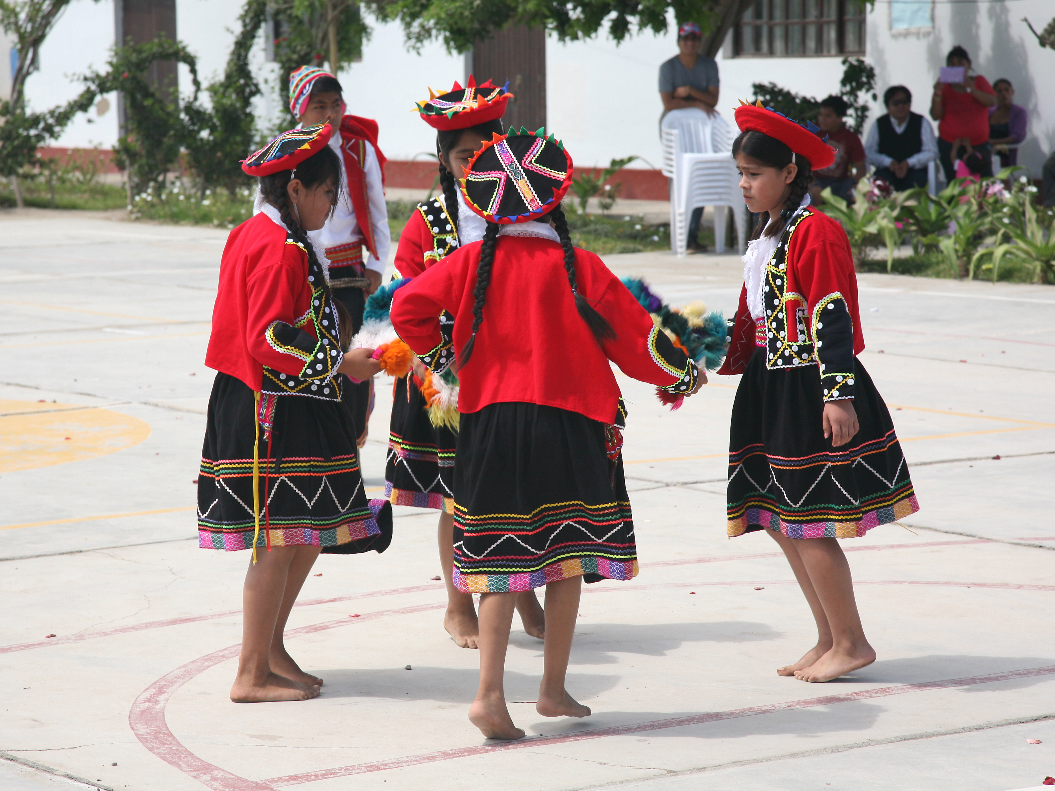
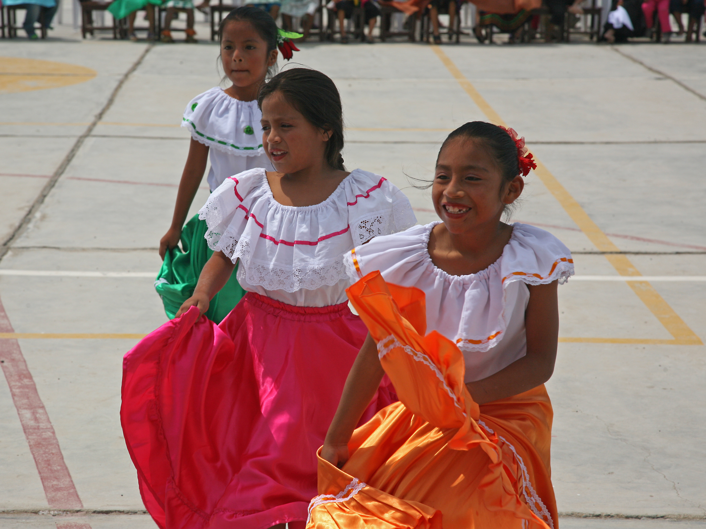
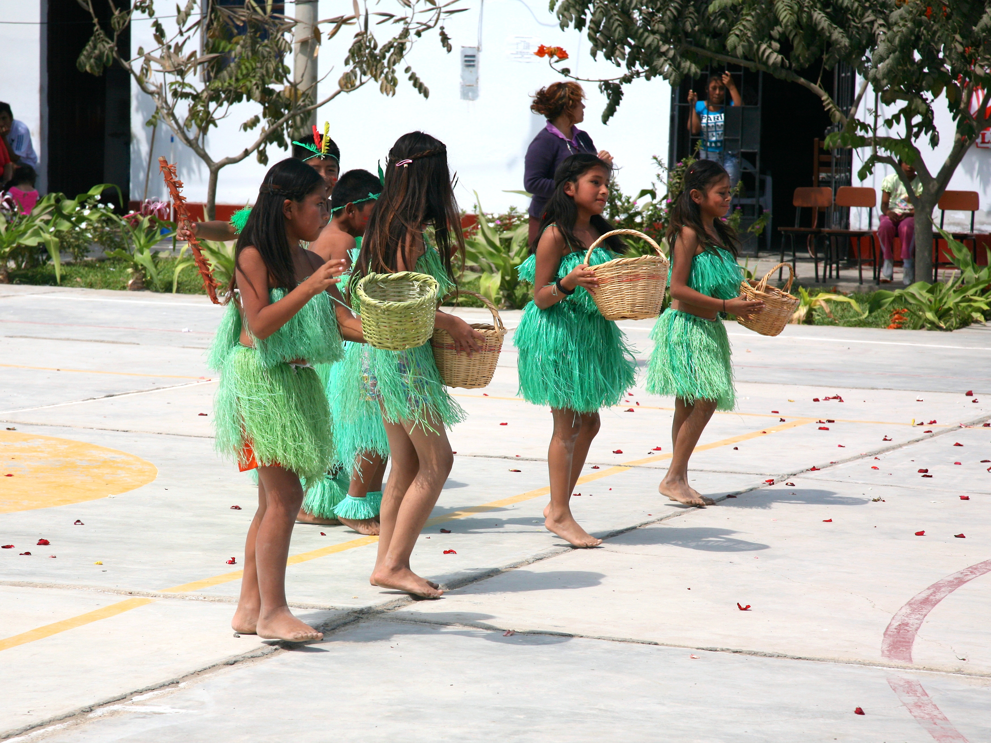

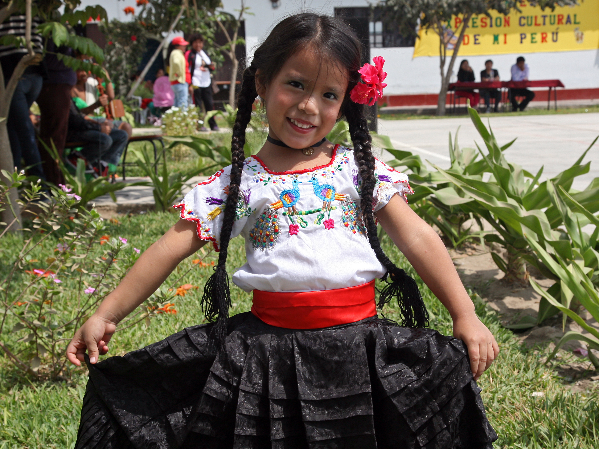

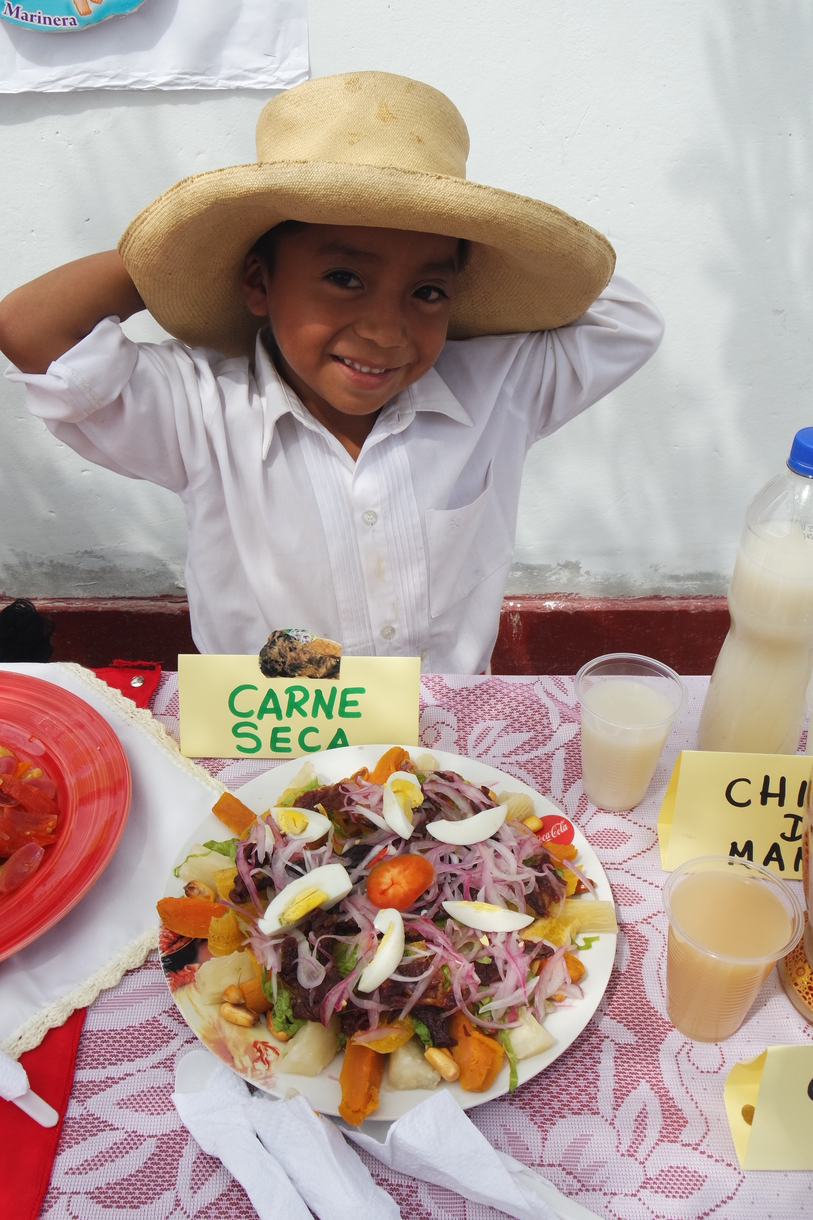

Tradisjonelle retter
Det er en tradisjon i Peru at man til nasjonaldagen lager tradisjonelle retter fra de tre hovedregionene i landet; kysten, fjellene og jungelen. Siste skoledag presentere de ulike trinnene fem forskjellige retter samt en tradisjonell drikk som heter ”chica”. Tre dommere så først på dekorasjonene trinnene hadde gjort utenfor sitt klasserom for å deretter prøve de ulike rettene.
Førskolen trakk det lengste strået denne dagen med 2. klasse på andre plass og 6. klasse på tredje.

